Zoom画面の共有とリモート制御

画面の共有はホワイトボードの共有を例に説明します。ホストが共有した場合と参加者が共有した場合、さらにホスト、参加者双方でホワイトボードに書き込みできる様にするリモート制御の方法を説明します。

参加者が共有する場合

参加者：【画面を共有】をクリックする。

参加者：『ホストは参加者の画面共有を無効にしました』が表示された場合
【OK】をクリックしてから、ホストに共有の許可を依頼
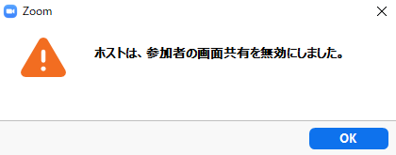

ホスト：【画面の共有】横の ^ をクリックして【画面共有できるのは誰ですか？】の【全参加者】をチェック

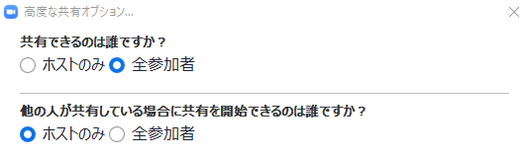
右上の【×】をクリックして【高度な共有オプション】画面を閉じる。

参加者：再度【画面の共有】をクリック

参加者：【共有するウィンドウまたはアプリケーションの選択】画面が表示される
今回は【ホワイトボード】を選択し【共有】をクリック。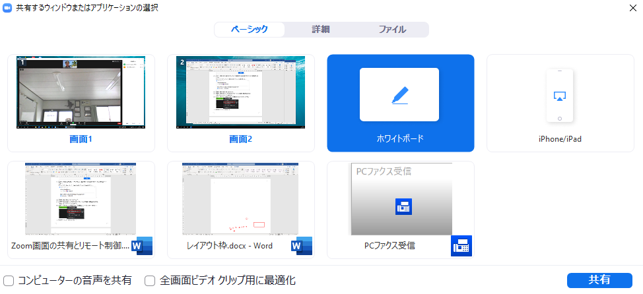

ホスト：参加者の【ホワイトボード】が表示されます
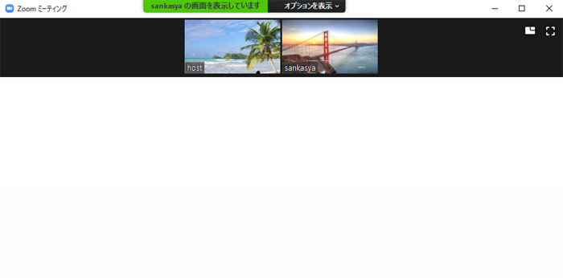

ホストが参加者の画面をリモート

ホスト：【オプションを表示】の【リモート制御のリクエスト】をクリック
参加者の【ホワイトボード】をコントロールできるようにする。
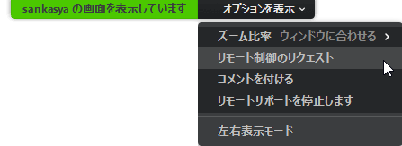

ホスト：【リモート制御のリクエスト】画面が表示されるので【リクエスト】をクリック
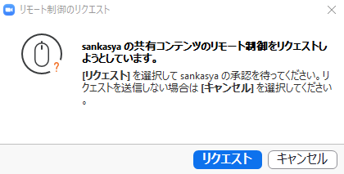

参加者：リクエストの承認をする。
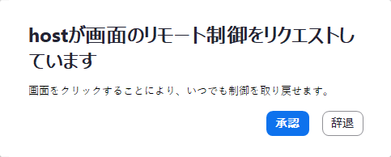

ホスト：画面上部に『sankasyaの画面をコントロールできます』と表示される

参加者：画面上部のフローティングコントロールに【遠隔操作】の表示がされる

『hostがあなたの画面のコントロールを待機中』と表示される。

ホスト：【オプション】から【コメントを付ける】をクリック
ホストの画面にホワイトボードの【コメント追加ツール】を表示させる。
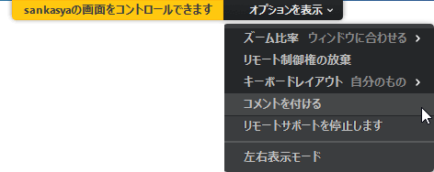

ホスト：ホストの画面に【コメント追加ツール】が表示される
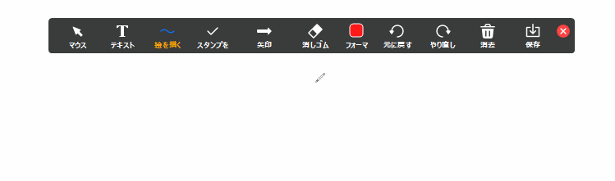

※これで参加者が共有したホワイトボードにホストも書き込みできるようになりました。

参加者：共有を終了するには参加者が【共有の停止】をクリック

ホストが共有する場合

ホスト：【画面の共有】をクリック

ホスト：【共有するウィンドウまたはアプリケーションの選択】画面が表示される
今回は【ホワイトボード】を選択し【共有】をクリック。

参加者：ホストの【ホワイトボード】が表示される
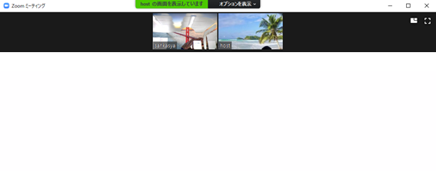

参加者がホストの画面をリモート

参加者：【オプションを表示】の【リモート制御のリクエスト】をクリック
ホストの【ホワイトボード】をコントロールできるようにする。
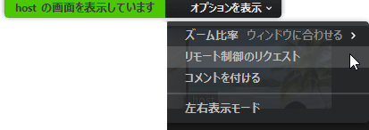

参加者：【リモート制御のリクエスト】画面が表示されるので【リクエスト】をクリック
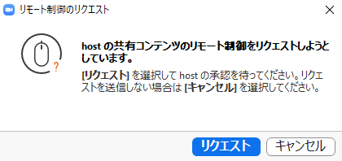

ホスト：リクエストの承認をする。
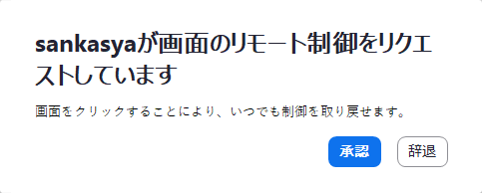

参加者：画面上部に『hostの画面をコントロールできます』と表示される

ホスト：画面上部のフローティングコントロールに【遠隔操作】の表示がされる
『sankasyaがあなたの画面のコントロールを待機中』と表示される。

参加者：【オプション】から【コメントを付ける】をクリック
参加者の画面にホワイトボードの【コメント追加ツール】を表示させる。
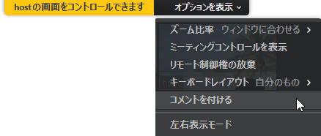

参加者の画面に【コメント追加ツール】が表示される

※これでホストが共有したホワイトボードに参加者も書き込みできるようになりました。

ホスト：共有を終了するにはホストが【共有の停止】をクリック

